Lodash是一个现代Js工具库，它提供了很多api可以帮助你快速的实现日期格式的转换，数组、对象、字符串的迭代。对于基础数据类型，它提供了功能更加丰富的操作基础类型数据的api。这是一个功能强大且性能优秀的Js扩展包。

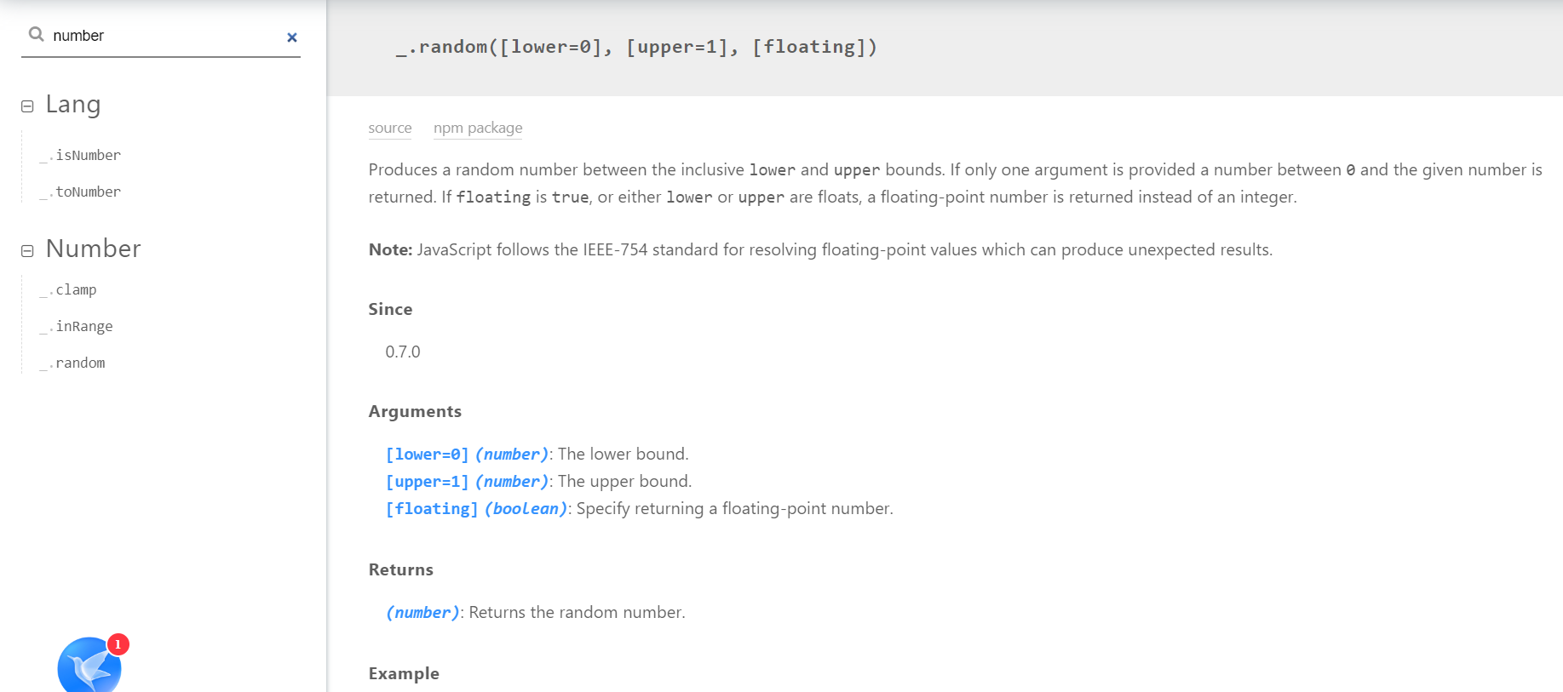

如何使用lodash

使用lodash需要先使用npm安装lodash包，然后在相应的文件中直接引入使用就可以了。

但是在使用ts写代码的时候，只安装lodash包是没有代码提示的，若想要代码提示。需要额外安装一个”@types/lodash”包。

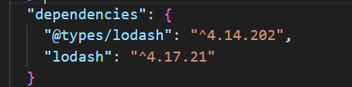

若要在ts中使用loadsh包且想要有代码提示需要额外安装一个包